**Hệ thống trắc nghiệm trực tuyến:**

* + - Admin quản trị danh sách user thi, đề thi, xuất kết quả điểm, quản lý các đợt thi của user...
    - User đăng nhập để thi, xem kết quả và in kết quả.
    - Mỗi user chỉ thi một lần.

**\*Class digram:**

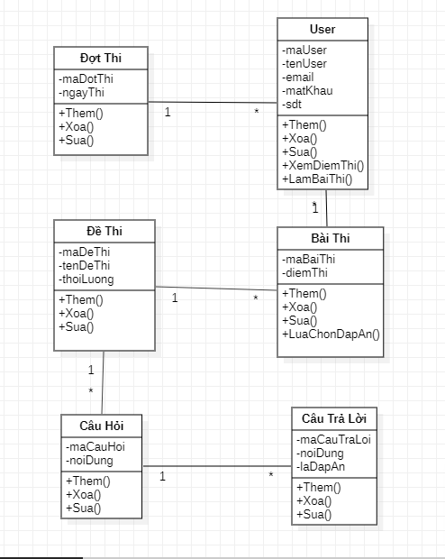

**\* Usecase digram;**

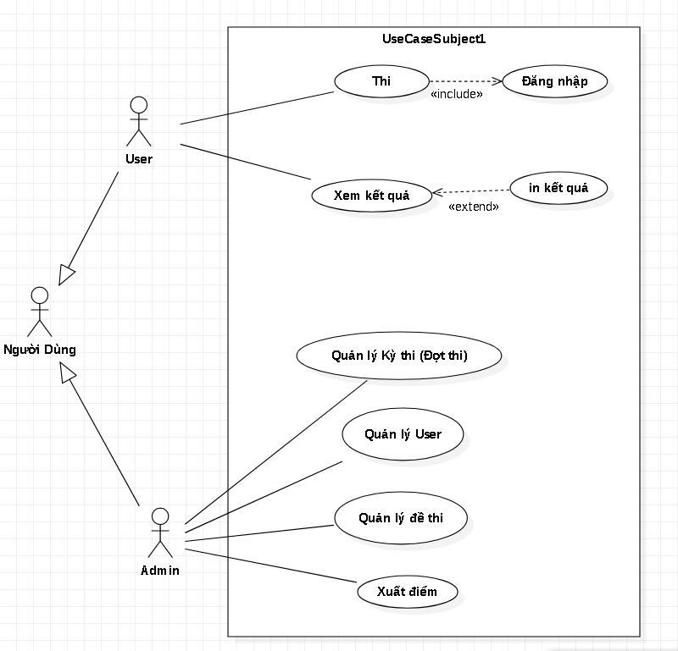

Đặc tả ussecase:

|  |  |
| --- | --- |
| **Tên Use case** | Đăng nhập |
| **Tác nhân** | User |
| **Tóm tắt** | Mô tả quá trình User Đăng nhập vào hệ thống để thi |
| **Điều kiện tiên quyết** | Người dùng truy cập vào trang đăng nhập. |
| **Kịch bản chính** | 1. Hệ thống hiển thị giao diện Đăng nhập. 2. User điền thông tin và nhấn nút Đăng nhập 3. Hệ thống kiểm tra Thông tin đăng nhập. 4. Hệ thống trả kết quả phản hồi. |
| **Kịch bản phụ** | * Ở bước 3, nếu khách nhập liệu sai , hệ thống sẽ thông báo lỗi vào yêu cầu nhập lại, quay lại bước 2. |
| **Kết quả** | * Nếu người dùng thực hiện thành công quá trình Đăng nhập thì sẽ có thông báo đăng Nhập thành viên thành công * Đưa ngườI dùng về giao diện chính |

|  |  |
| --- | --- |
| **Tên Use case** | Thi |
| **Tác nhân** | User |
| **Tóm tắt** | Mô tả quá trình User thực hiện bàI thi trên hệ thống |
| **Điều kiện tiên quyết** | NgườI dùng truy cập vào trang làm bàI thi sau khi đẫ Đăng nhập |
| **Kịch bản chính** | 1. Hệ thống hiển thị BàI thi cho User 2. User làm bàI thi và nhấn nút nộp bàI hoặc hết thờI gian hệ thống tự thu bài 3. Hệ thống chấm điểm bàI thi, lưu lạI vào CSDL. 4. Hệ thống trả kết quả bàI thi cho user. |
| **Kịch bản phụ** |  |
| **Kết quả** | * Sau khi nộp bàI user sẽ xem được kết quả bàI thi của mình * Kết quả sẽ được lưu lại |

|  |  |
| --- | --- |
| **Tên Use case** | Xem Điểm |
| **Tác nhân** | User |
| **Tóm tắt** | Mô tả quá trình User xem điẻm bàI đã thi |
| **Điều kiện tiên quyết** | NgườI dùng truy cập vào trang xem điểm thi sau khi đẫ Đăng nhập |
| **Kịch bản chính** | 1. Hệ thống hiển thị danh sách BàI đã thi cho User |
| **Kịch bản phụ** |  |
| **Kết quả** | * User xem kết quả bàI thi của mình |

|  |  |
| --- | --- |
| **Tên Use case** | Thêm BàI thi mới |
| **`Tác nhân** | Admin |
| **Tóm tắt** | Mô tả quá trình admin thêm bàI thi mới |
| **Điều kiện tiên quyết** | Người dùng đã đăng nhập vào hệ thống với quyền Adminvà truy cập vào phần thêm bài thi mới |
| **Kịch bản chính** | 1. Hệ thống hiện thị giao diện thêm bàI thi mới 2. Nhập thông tin cho bàI thi rồI Xác nhận 3. Hệ thống kiểm tra nhập liệu 4. Hệ thống trả kết quả phản hồi |
| **Kịch bản phụ** | * Ở bước 3, nếu nhập liệu thiếu hoặc sai hệ thống thông báo lỗi và yêu cầu thành viên chọn nhập lại (quay lại bước 2) hoặc huỷ (kết thúc usecase). |
| **Kết quả** | * Nếu thành viên thực hiện thành công thì thông báo “thêm bàI thi thành công, ” và thông tin bàI thi sẽ được lưu vào cơ sở dữ liệu * Ngược lại trạng thái hệ thống sẽ không thay đồi. |

|  |  |
| --- | --- |
| **Tên Use case** | Sửa bài thi |
| **`Tác nhân** | Admin |
| **Tóm tắt** | Mô tả quá trình admin sửa bài thi |
| **Điều kiện tiên quyết** | Người dùng đã đăng nhập vào hệ thống với quyền Adminvà truy cập vào phần Danh sách bài thi,lựa chọn bài thi cần sửa |
| **Kịch bản chính** | 1. Hệ thống hiện thị giao diện sửa bàì thi 2. Nhập thông tin cần sửa cho bàI thi rồI Xác nhận 3. Hệ thống kiểm tra nhập liệu 4. Hệ thống trả kết quả phản hồi |
| **Kịch bản phụ** | * Ở bước 3, nếu nhập liệu thiếu hoặc sai hệ thống thông báo lỗi và yêu cầu Admin chọn nhập lại (quay lại bước 2) hoặc huỷ (kết thúc usecase). |
| **Kết quả** | * Nếu thành viên thực hiện thành công thì thông báo “sửa baì thi thành công, ” và thông tin bàI thi sẽ được lưu vào cơ sở dữ liệu * Ngược lại trạng thái hệ thống sẽ không thay đồi. |

|  |  |
| --- | --- |
| **Tên Use case** | Quản lý danh sách user thi |
| **`Tác nhân** | Admin |
| **Tóm tắt** | Mô tả quá trình admin quản lý các user |
| **Điều kiện tiên quyết** | Người dùng đã đăng nhập vào hệ thống với quyền Admin và truy cập vào quản lý user |
| **Kịch bản chính** | 1. Hệ thống hiển thị danh sách các user đã thi. 2. Admin chọn khóa , mở hoặc tạo lại user. 3. Hệ thống thông bao kết quả |
| **Kịch bản phụ** | Không có. |
| **Kết quả** | Hệ thống thông báo thực hiện thành công. |

|  |  |
| --- | --- |
| **Tên Use case** | Quản lý các đợt thi của user |
| **`Tác nhân** | Admin |
| **Tóm tắt** | Mô tả quá trình admin quản lý các đợt thi của user |
| **Điều kiện tiên quyết** | Người dùng đã đăng nhập vào hệ thống với quyền Admin và truy cập vào quản lý các đợt thi user |
| **Kịch bản chính** | 1. Hệ thống hiển thị danh sách các user đã thi theo từng đợt. 2. Admin thay đổi đợt thi cho user. 3. Hệ thống kiểm tra đợt thi. 4. Hệ thống thông báo kết quả. |
| **Kịch bản phụ** | Không có. |
| **Kết quả** | Hệ thống thông báo thực hiện thành công. |

|  |  |
| --- | --- |
| **Tên Use case** | Xuất điểm của user |
| **`Tác nhân** | Admin |
| **Tóm tắt** | Mô tả quá trình admin xuất điểm |
| **Điều kiện tiên quyết** | Người dùng đã đăng nhập vào hệ thống với quyền Admin và truy cập vào xuất điểm |
| **Kịch bản chính** | Hệ thống xuất danh sách user đã thi và số điểm của họ. |
| **Kịch bản phụ** | Không có. |
| **Kết quả** | Hiển thị danh sách user và điểm. |

**Activity digram:**

**1.Làm bài thi:**

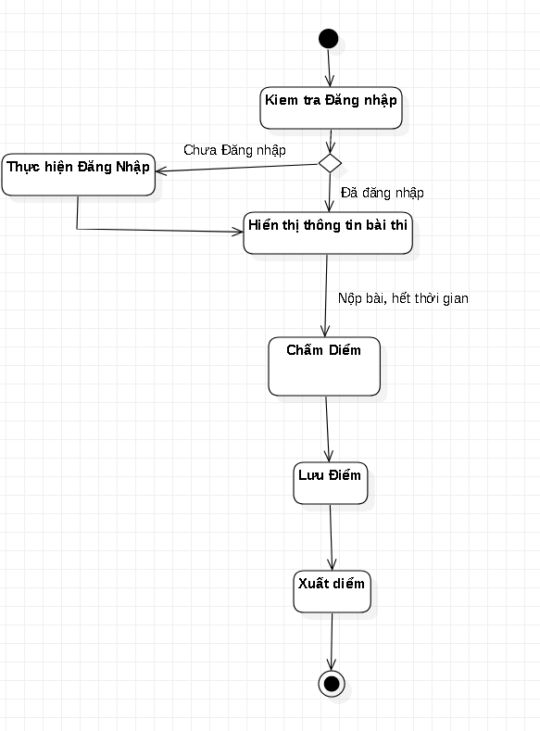

**2.Đăng nhập:**

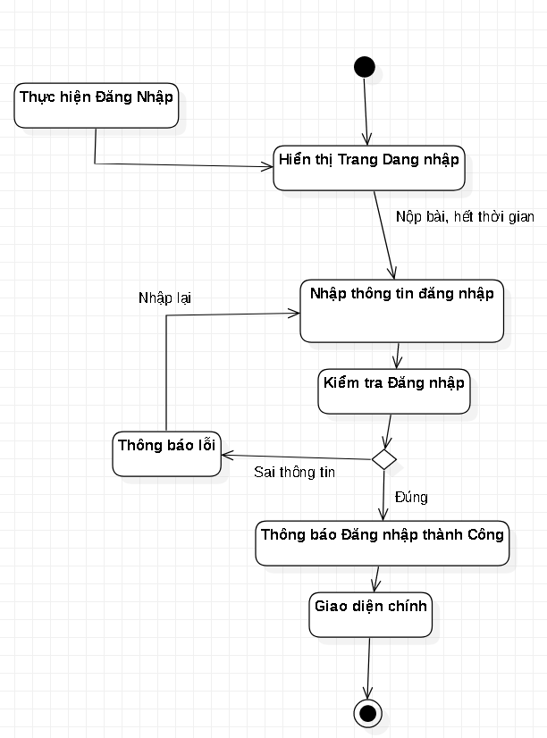

**3.Xem điểm:**

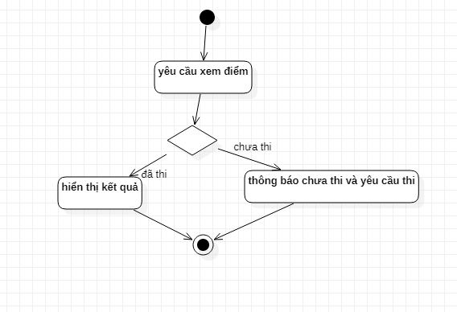

**4.Thêm bài thi mới:**

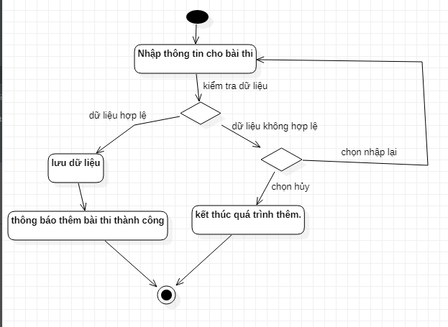

**5.Sửa bài thi :**

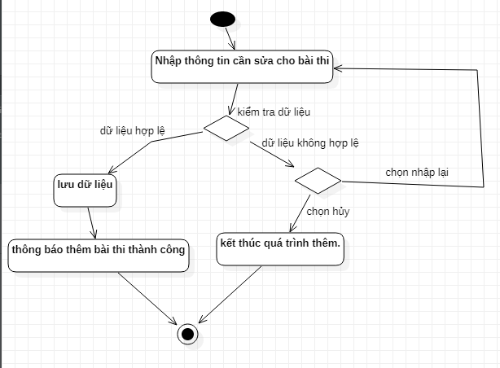

**6.Quản lý danh sách user :**

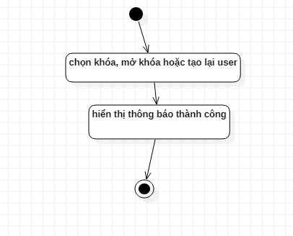

**7.Quản lý đợt thi :**

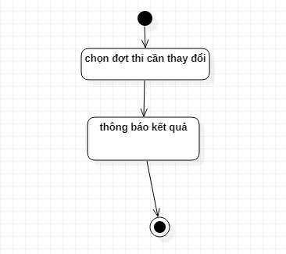

**8.Xuất điểm :**

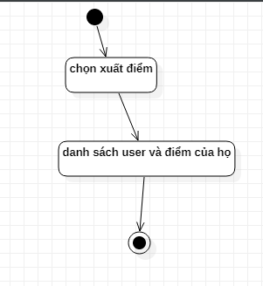

**SEQUENCE :**

**1.Làm bài thi:**

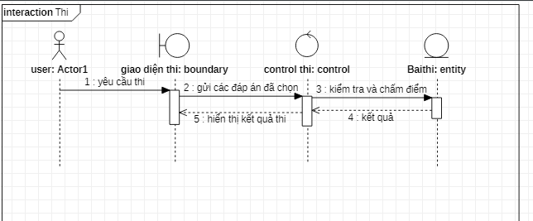

**2.Đăng nhập:**

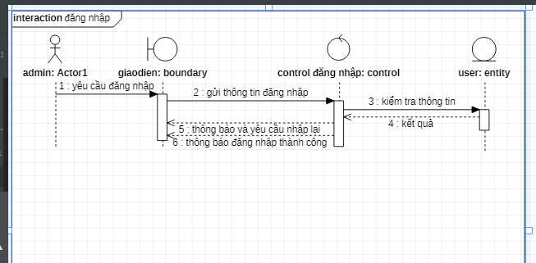

**3.Xem điểm:**

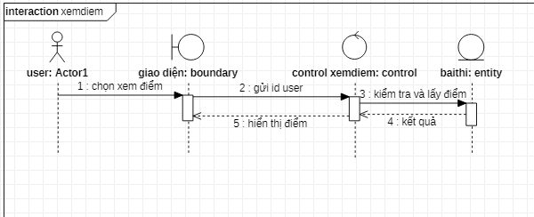

**4.Thêm bài thi mới và sửa bài thi:**

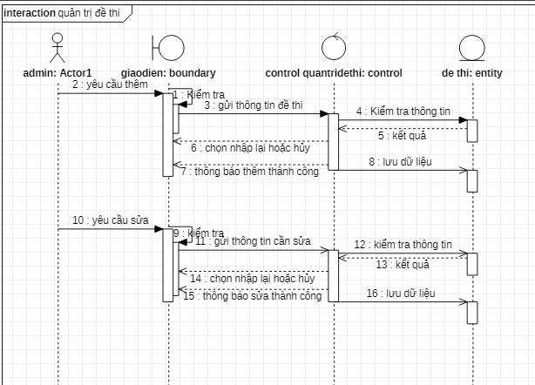

**5.Quản lý danh sách user :**

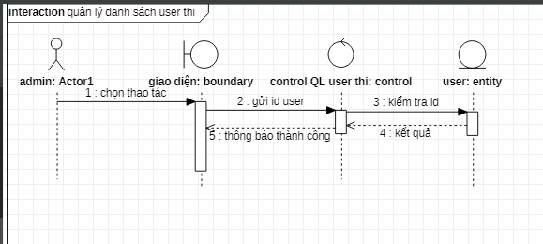

**6.Quản lý đợt thi :**

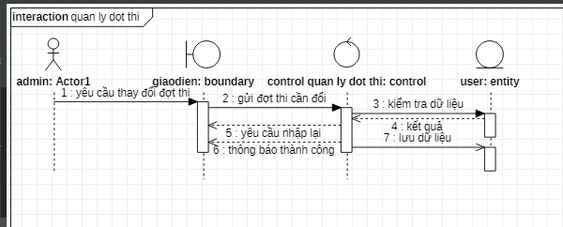

**7.Xuất điểm :**

